Nguyễn Thành Phát – 2000006273 – 20DTH2B

1/ (0.5 điểm)

Cho số nguyên *a* = 1 và số thực (kiểu double) *d* = 1.0 . Hãy cho biết kết quả của *a* và *d* trong từng biểu thức sau. (Mỗi biểu thức là độc lập, không có liên hệ giá trị với nhau)

a/ *a* = 46 / 9;

b/ *a* = 46 % 9 + 4 * 4 – 2;

c/ *a* = 45 + 43 % 5 * (23 * 3 % 2);

*d/ a* %= 3 / *a* + 3;

e/ *d* = 4 + *d* * *d* + 4;

f/ *d* += 1.5 * 3 + (++*a*);

g/ *d* -= 1.5 * 3 + *a*++;

Đáp Án:

a/ 5

b/ 15

c/ 48

d/ 1

e/ 9.0

f/ 7.5

g/ -4.5

2/ (0.5 điểm)

Hãy cho biết giá trị lớn nhất và nhỏ nhất của các kiểu dữ liệu byte, short, int, long, float, và double. Kiểu dữ liệu nào sử dụng ít bộ nhớ nhất (ít tốn bộ nhớ nhất) ?

Đáp Án:

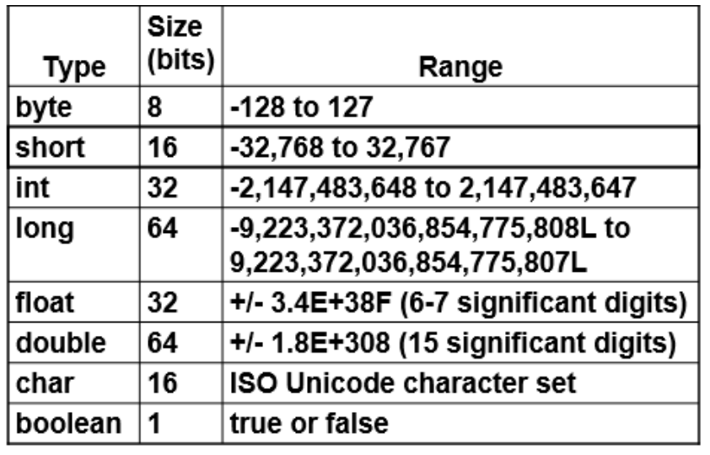

Kiểu tốn ít bộ nhớ nhất là: Boolean

3/ (0.5 điểm)

Viết lại biểu thức toán học sau bằng ngôn ngữ Java:

$\frac{4}{3(r+34)}$– 9( $a$ + *bc*) + $\frac{3+d(2+a)}{a+bd}$

Đáp Án:

4/(3*(r+34))-9*(a+b*c)+(3+d(2+a))/(a+b*d)

4/ (1 điểm)

Xác định và sửa các lỗi sai trong đoạn code sau:

|  |
| --- |
| **public** **class** Test {  **public** **void** main(string[] args) {  **int** i;  **int** k = 100.0;  **int** j = i + 1;    System.***out***.println("j is " + j + " and"  k is " + k);  }  } |

Đáp Án:

Lỗi 1: sai ở dòng khai báo “**int** k = 100.0;” sửa lại thành : “**int** k = 100;”

Lỗi 2: sai ở dòng “System.***out***.println("j is " + j + " and"

k is " + k);”

Sửa lại thành: “System.***out***.println("j is " + j + " and k is " + k);”

5/ (0.5 điểm)

Cho biết kết quả xuất ra màn hình của các dòng lệnh sau:

|  |
| --- |
| **float** f = 12.5F;  **int** i = (**int**)f;  System.***out***.println("f is " + f);  System.***out***.println("i is " + i); |

Đáp Án:

f is 12.5

i is 12

6/ (0.5 điểm)

Các giá trị nào sau đây là kiểu kí tự (character):

'1', '\u345dE', '\u3fDa', '\b', \t

Đáp Án: Unicode

7/ (0.5 điểm)

Cho x = 1, hãy cho biết kết quả của các biểu thức chân trị (Boolean) sau:

(**true**) && (3 > 4)

!(x > 0) && (x > 0)

(x > 0) || (x < 0)

(x != 0) || (x == 0)

(x >= 0) || (x < 0)

(x != 1) == !(x == 1)

Đáp Án:

True,False,True,True,True,True

8/ (0.5 điểm)

Cho x và y là 2 biến kiểu số nguyên (int). Các biểu thức nào sau đây là đúng ?

x > y > 0

x = y && y

x /= y

x or y

x and y

(x != 0) || (x = 0)

Đáp Án:

Biểu thức đúng là:

x /= y

(x != 0) || (x = 0)

x > y > 0

9/ (0.5 điểm)

Hãy cho biết kết quả thực hiện của các dòng lệnh sau:

**int** i = -7;

System.***out***.println(--i + i + i++);

System.***out***.println(i + ++i);

Đáp Án:

-24

-13

**int** i = -95;

i = i + (i = 1);

System.***out***.println(i);

Đáp Án:

-94

**int** i = 51;

i = (i = 1) + i;

System.***out***.println(i);

Đáp Án:

2

10/ (1 điểm)

Hãy cho biết các cặp biểu thức nào sau đây là tương đương với nhau. Với a, b và c là các biến chân trị (kiểu boolean).

1. !(a || b) và !a || !b
2. !(a && b) và !a || !b
3. !(a || !b) và !a && !b
4. !!!a và !a
5. a && (b || c) và a && b || c
6. a && (b || c) và (c || b) && a
7. a && (b || c) và a && b || a && c
8. a || (b && c) và a || b && a || c

Đáp Án: a,d,f,g,h

11/ (1 điểm)

Viết chương trình nhập vào 1 giá trị số thực (kiểu double) biểu thị nhiệt độ ở độ đo Fahrenheit, sau đó chuyển đổi giá trị này sang độ đo Celsius theo công thức:

Celsius = (5 / 9) * (fahrenheit – 32)

Ghi chú: Sinh viên viết code trên IDE rồi đưa vào bài làm.

Bài làm:

**import** java.util.Scanner;

**public** **class** bt1 {

**public** **static** **void** main(String[] args) {

// **TODO** Auto-generated method stub

Scanner input = **new** Scanner(System.***in***);

System.***out***.print("Nhap Fahrenheit: ");

**double** fahrenheit = input.nextDouble();

**double** celsius =(( 5 *(fahrenheit - 32.0)) / 9.0);

System.***out***.println("Celsius: "+celsius);

}

}

12/ (1 điểm)

Viết chương trình nhập vào số đo 3 cạnh của một tam giác và xác định xem các giá trị có hợp lệ hay không rồi xuất thông báo ra màn hình.

Hướng dẫn: số đo 3 cạnh của một tam giác là hợp lệ nếu tổng của 2 cạnh bất kì là lớn hơn cạnh còn lại.

Ghi chú: Sinh viên viết code trên IDE rồi đưa vào bài làm.

**import** java.util.Scanner;

**public** **class** bt1 {

**public** **static** **void** main(String[] args) {

// **TODO** Auto-generated method stub

Scanner input = **new** Scanner(System.***in***);

System.***out***.println("Nhap 3 canh a,b,c cua tam giac:");

System.***out***.println("Nhap a:");

**double** a = input.nextDouble();

System.***out***.println("Nhap b:");

**double** b = input.nextDouble();

System.***out***.println("Nhap c:");

**double** c = input.nextDouble();

**if**((a+b)>c && (b+c)>a && (a+c)>b) {

System.***out***.println("Hop le");

}

**else** {

System.***out***.println("Khong hop le");

}

}

}

13/ (1 điểm)

Viết chương trình nhập vào tháng (month) và năm (year) và xuất ra màn hình số ngày của tháng đó trong năm theo dương lịch.

VD: người dùng nhập vào tháng 2 và năm 2000 thì xuất ra màn hình 29 ngày.

Lưu ý: chỉ những tháng 2 của năm nhuận mới có 29 ngày. Ngoài ra, năm nhuận là năm có giá trị chia hết cho 4 và không chia hết cho 100 hoặc chia hết cho 400

VD: Các năm 2000, 2002, 1600, 2024, 2020 là năm nhuận

Các năm 1500, 1700, 1300, 1947, 2019 là năm không nhuận

**import** java.util.Scanner;

**public** **class** bt1 {

**public** **static** **void** main(String[] args) {

// **TODO** Auto-generated method stub

**int**[] arr_m = {31,28,31,30,31,30,31,31,30,31,30,31};

Scanner input = **new** Scanner(System.***in***);

System.***out***.println("Nhap thang:");

**int** m = input.nextInt();

System.***out***.println("Nhap nam:");

**int** y = input.nextInt();

**if**(m!=2) {

System.***out***.println("So ngay cua Thang "+m+" la:"+arr_m[m-1]);

}

**else** {

**if**((y%4==0) && (y%100!=0) || (y%400==0)) {

System.***out***.println("So ngay cua Thang "+m+" la:"+29);

}

**else** {

System.***out***.println("So ngay cua Thang "+m+" la:"+arr_m[m-1]);

}

}

}

}

14/ (1 điểm)

Viết chương trình tính kết quả của biểu thức sau đây (công thức tính số Pi):

$$π=4(1-\frac{1}{3}+\frac{1}{5}-\frac{1}{7}+\frac{1}{9}-\frac{1}{11}+\frac{1}{13}-…-\frac{1}{2i-1}+\frac{1}{2i+1})$$

Với 10000 $≤$*i $≤$* 100000

**import** java.util.Scanner;

**public** **class** bt1 {

**public** **static** **void** main(String[] args) {

// **TODO** Auto-generated method stub

Scanner input = **new** Scanner(System.***in***);

System.***out***.println("Nhap i:");

**float** i = input.nextInt();

**double** pi=1.0;

**for** (**float** j = 2; j <= i; j++) {

**if**(j%2==0) {

pi = pi-1/(2*j-1);

}

**else** {

pi = pi+1/(2*j-1);

}

}

pi = pi*4;

System.***out***.println(pi);

}

}